北部湾大学实验报告书
指导老师： 李丹 成绩：
实验项目名称：
实验类型：£验证 £设计 √ 综合实验 实验地点： 5-423
实验组成员： 所在班级： （联合）物联本211
- 实验目的
本次实验旨在设计并实现一款功能简洁的安卓小说阅读应用。通过本次实验，达成以下目标：
1. 掌握Android应用开发的基本流程，熟悉Android Studio开发环境。
2. 实践Android核心组件的使用，包括Activity、Fragment、RecyclerView、BottomNavigationView及ViewBinding等。
3. 学习在Android应用中进行本地数据管理与持久化，理解如何通过工具类封装数据操作。
4. 构建一个具备多功能模块（如书架、发现、社区、用户中心）的完整应用，锻炼项目架构设计能力。
5. 熟悉多页面应用的UI设计与导航实现，提升用户界面开发技能。
- 实验工具
- IDE ：Android Studio 2024.1.1 Patch1
- 编程语言 ：Java 11
- Android SDK ：API Level 35 (Android 15)
- 最低支持版本 ：API Level 24 (Android 7.0)
- 构建工具 ：Gradle 8.7
- Android Gradle Plugin ：8.5.1
主要依赖库
- AndroidX AppCompat ：向后兼容支持
- Material Components ：Material Design组件
- Fragment ：Fragment管理支持
- RecyclerView ：列表展示组件
- CardView ：卡片式布局
- Glide ：图片加载框架
- Room ：数据库ORM框架
- Lifecycle ：生命周期管理
三、实验内容
本项目实现了一款名为“小说” (xiaoshuo) 的移动阅读应用，主要包含以下功能模块：
1. 启动与导航:
应用启动时显示一个欢迎页 (Splash Screen)。
主界面采用 `BottomNavigationView` 实现底部导航，包含四个主要模块：书架、发现、社区和我的。

2. 书架 (Bookshelf):
以列表形式展示用户已添加收藏的小说。
用户可以点击任意一本小说，进入其详情页或直接开始阅读。

3. 发现 (Discover):
提供多种方式供用户发现新书，是应用的内容中心。
包含男生、女生、听书等分类，以及排行榜功能，帮助用户根据不同偏好和热门程度浏览书籍。

4. 阅读器 (Reader):
提供沉浸式的小说阅读界面。
用户可以方便地进行章节切换，进行阅读。

5. 社区 (Community):
一个简单的用户交流模块。
用户可以浏览他人发布的帖子，查看帖子详情和评论。
用户可以发布新帖子，并对帖子进行评论。

6. 我的 (Mine):
用户个人中心模块。
提供用户登录与注册功能。
记录和展示用户的阅读历史。
提供App使用情况统计，展示用户在不同功能模块花费的时间。

7. 搜索 (Search):
提供全局搜索功能，允许用户根据关键词搜索小说。
记录并展示用户的搜索历史。
- 实验过程
1. 项目初始化与环境配置:
使用Android Studio创建新的Android项目，选择Java作为主要开发语言。
在 `app/build.gradle.kts` 文件中配置项目所需的基础依赖库，如Material Design、ConstraintLayout等，并启用 `ViewBinding` 功能。

2. 应用架构设计:
采用经典的 `Activity` + `Fragment` 架构模式。`MainActivity` 作为容器，承载书架、发现、社区、我的四个核心 `Fragment`。
将项目代码按功能划分为 `activities`、`fragments`、`adapters`、`models`、`utils` 等包，实现了良好的模块化和代码分离。

3. UI界面开发:
为每个 `Activity` 和 `Fragment` 创建对应的XML布局文件。
使用 `RecyclerView` 搭建列表界面，如书架、排行榜、帖子流等。
使用 `BottomNavigationView` 在 `activity_main.xml` 中创建主导航栏，并与 `NavController` (或手动管理) 结合实现 `Fragment` 切换。
为列表项（Item）设计独立的布局文件，如 `item_book.xml`, `item_post.xml` 等。

4. 数据模型与管理:
在 `models` 包中创建 `Book`、`User`、`Post` 等Java Bean（POJO）类，用于定义应用的数据结构。
在 `utils` 包中创建一系列 `Manager` 类（如 `BookDataManager`, `UserManager`）来封装数据操作逻辑。这些类负责从本地资源（如assets目录下的文本文件或drawable中的图片）加载初始数据，并处理用户数据的模拟存取。例如，`ChapterDataManager` 可能负责从文本文件中读取小说的章节内容。

5. 核心功能实现:
用户系统: 创建 `LoginActivity` 和 `RegisterActivity`，通过 `UserManager` 管理用户登录状态和用户信息。
数据显示: 编写 `BookAdapter`, `PostAdapter` 等适配器类，将从 `Manager` 获取的数据列表绑定到 `RecyclerView` 上进行展示。
页面跳转: 使用 `Intent` 在不同的 `Activity` 之间进行跳转，并传递所需的数据（如书籍ID）。
交互逻辑: 为按钮、列表项等UI元素添加点击事件监听器，实现页面跳转、添加收藏、发表评论等交互功能。例如，在 `BookDetailActivity` 中实现“加入书架”的逻辑。

6. 调试与测试:
通过Android Studio的Logcat实时监控应用运行日志，定位和解决问题。
在模拟器或真机上反复运行和测试各功能模块，确保其流程正确、数据无误、UI显示正常。
- 实验效果
1. 登录与注册界面
- 界面遵循Material Design风格，布局简洁清晰。
- 用户可以输入用户名和密码进行登录，或跳转到注册页面创建新账户。
- 提供明确的输入验证和错误提示，如“用户名或密码错误”。
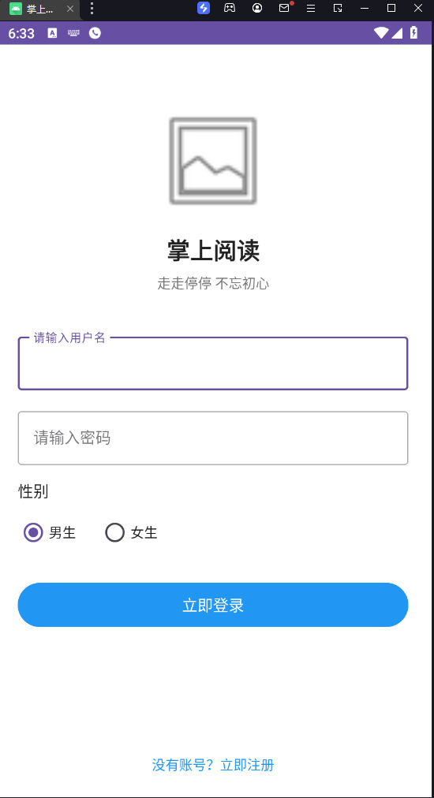
2. 发现
* 提供多种方式供用户发现新书，是应用的内容中心。
* 包含**男生**、**女生**、**听书**等分类，以及**排行榜**功能，帮助用户根据不同偏好和热门程度浏览书籍。- 列表支持平滑滚动，用户体验良好。

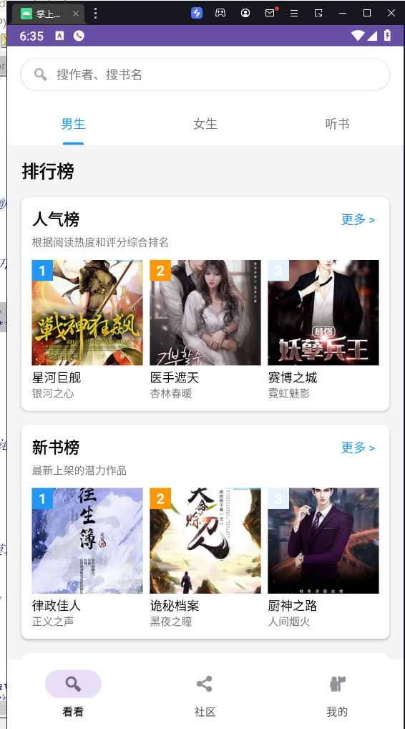
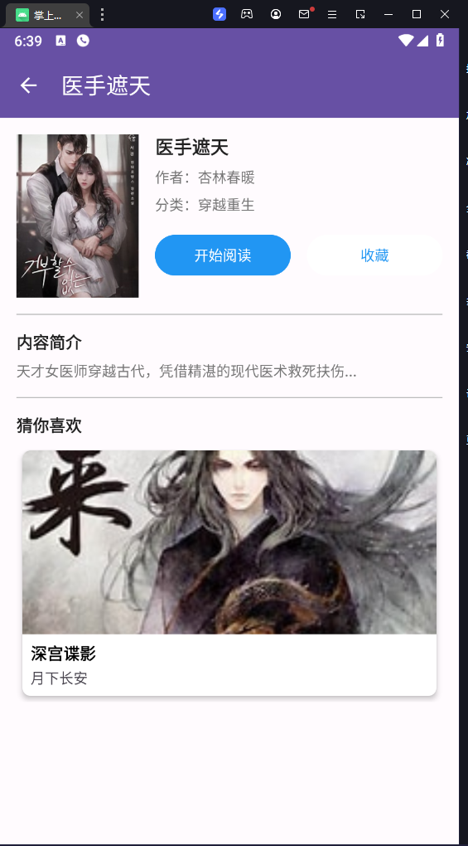
3. 社区 (Community)
一个简单的用户交流模块。
* 用户可以浏览他人发布的帖子，查看帖子详情和评论。
* 用户可以发布新帖子，并对帖子进行评论。- 播放时间实时更新，用户可清晰了解

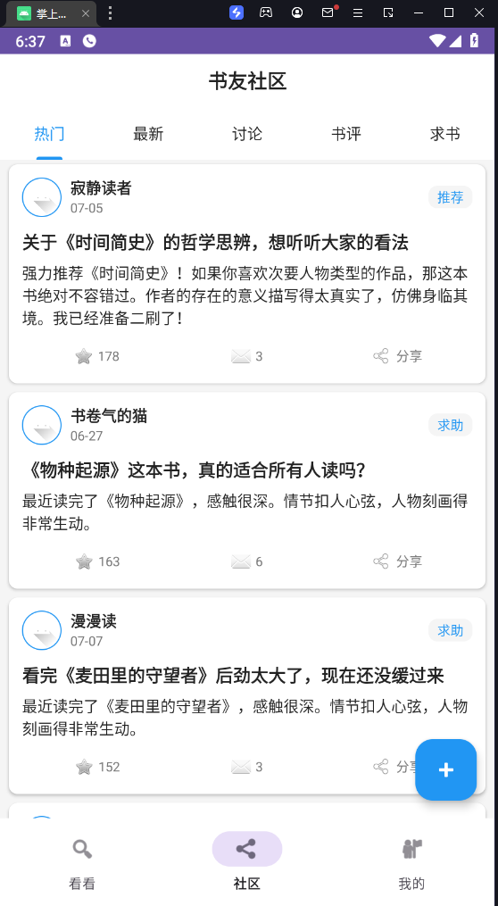
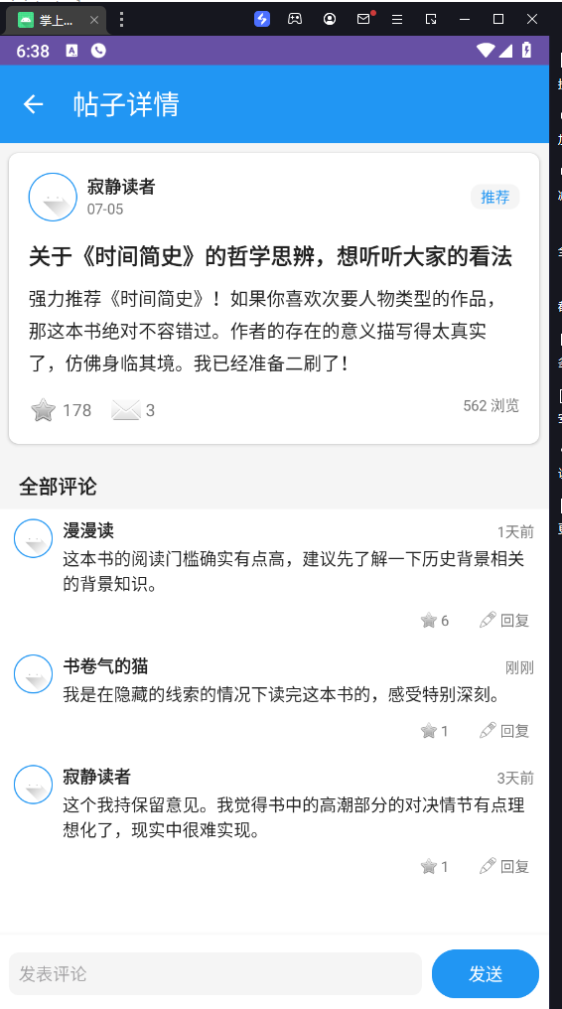
4. 个人中心
* 用户个人中心模块。
* 提供用户**登录**与**注册**功能。
* 记录和展示用户的**阅读历史**。
* 提供**App使用情况**统计，展示用户在不同功能模块花费的时间。
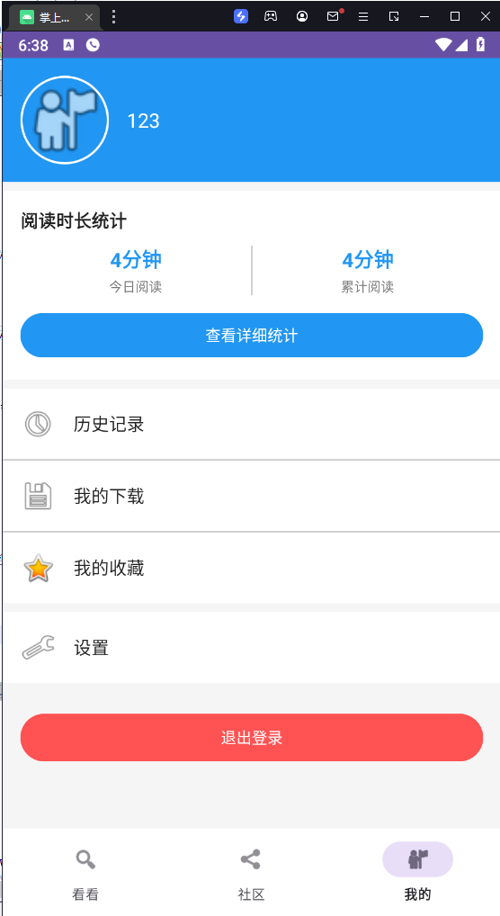
- 实验总结
通过本次Android应用开发实验，我收获了宝贵的实践经验，并深化了对Android开发的理解。

1. 理论与实践结合: 本次实验将课堂上学到的Android理论知识应用到了一个完整的项目中，让我对Activity生命周期、Fragment管理、UI布局、事件处理等核心概念有了更具体、更深刻的认识。
2. 项目架构能力: 通过设计和实现一个多模块的应用，我学习了如何组织项目结构，如何进行代码解耦，以及如何通过封装工具类来提高代码的复用性和可维护性。
3. 问题解决能力: 在开发过程中，我遇到了诸如依赖冲突、布局适配、数据传递、空指针异常等各种问题。通过查阅官方文档、搜索引擎和不断调试，我锻炼了独立分析和解决问题的能力。

不足与展望:
尽管当前版本的应用已具备核心功能，但仍有许多可改进之处：
数据持久化: 目前数据主要依赖本地文件和内存管理，不稳定且难以扩展。未来可以利用项目中已引入但未使用的 `Room` 数据库对数据进行本地持久化，或使用 `Retrofit` 接入网络API，实现数据的云端同步。
代码优化: 部分代码可以进一步重构，例如网络请求和数据库操作应在子线程中进行，以避免阻塞UI线程。可以引入ViewModel来更好地管理UI相关数据和业务逻辑。
功能扩展:可以增加更多高级功能，如阅读界面的字体/背景设置、离线下载、书签功能、消息推送等，以提升用户体验。
UI/UX改进: 可以对UI进行美化，增加过渡动画，优化交互细节，使用户体验更加友好和现代化。

总而言之，本次实验是一次非常有价值的综合性训练，为我将来从事更复杂的Android应用开发打下了坚实的基础。

